1. **Frage 1: Gebäudeautomation**

## In welche Bereiche teilt sich die Gebäudeautomation nach VDI 3814. Was sind die Aufgaben der einzelnen Teile (3 Punkte)

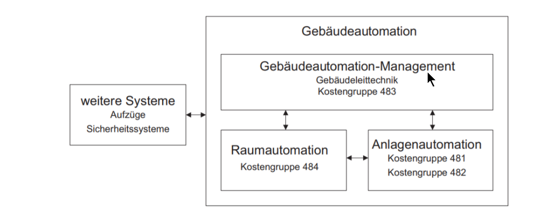

Antwort:

1. **Anlagenautomation (1 Punkte)**: Hierunter fallen die Regelung, Steuerung, Prozessführung und Überwachung von Technikzentralen im Gebäude. Typische Anlagen sind Heizungsanlagen sowie Lüftungs-, Klima- und Kältetechnik. Diese Ebene kümmert sich um die zentralen technischen Prozesse im Gebäude.
2. **Raumautomation (1 Punkte)**: Diese Ebene umfasst dezentrale Teilprozesse, die darauf abzielen, ein lokales Raumklima aufrechtzuerhalten. Dazu gehören die Steuerungen und Bedienung von Geräten wie Beleuchtung, Jalousien und Heizung in einzelnen Räumen.
3. **Gebäudeautomation-Management (1 Punkte)**: Diese Ebene befasst sich mit übergeordneten Managementaufgaben und -funktionen. Hierzu zählen die Überwachung, Steuerung und Optimierung der gesamten Gebäudeautomation, oft durch eine zentrale Leittechnik.

## Frage: Was ist ein Raumautomations-Schema (VDI 3813), Skizzieren Sie den Aufbau (2 Punkte)

Antwort:

1. **Zuordnung von Sensoren, Aktoren (Anlagen) und Funktionen zu Raum, Segment, Bereich (2 Punkte)**: Ein Raum (z.B. Treppenhaus) wird in Segmente unterteilt, z.B. Unterbereich eines Raums. Sensoren (Taster) und Aktoren (Leuchten) werden diesen Segmenten oder Raum zugeordnet, um zu bestimmen, wo und in welcher Stückzahl die Hardware installiert werden muss.

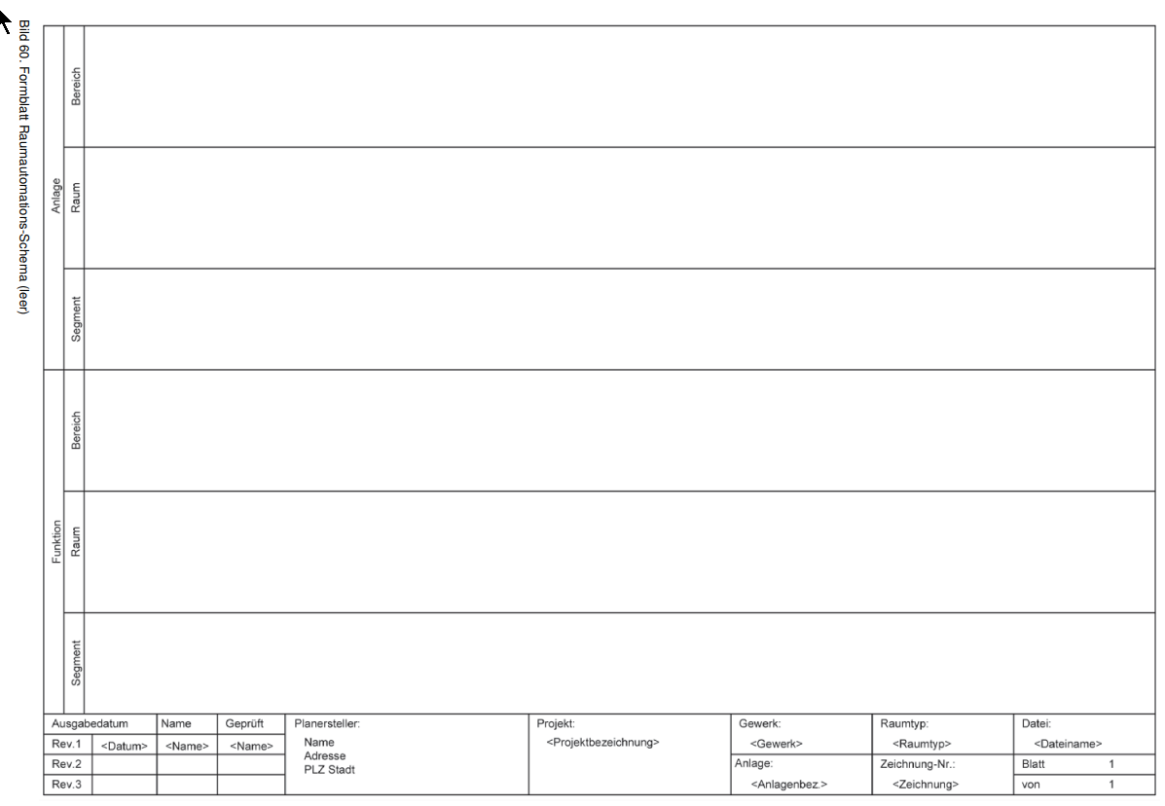

## Frage: Welche fünf Funktionstypen gibt es dabei? Skizzieren Sie für eines ein konkretes beispiel in das Raumautomationsschema und definieren Sie die Begriffe Eingaben, Ausgaben und Parameter (2 Punkte)

1. Sensorfunktionen Ziel: Erfassen von Zuständen Sensorfuktionen != Sensoren / Datenpunkte "künstliche" Trennung, erhöht Flexibilität

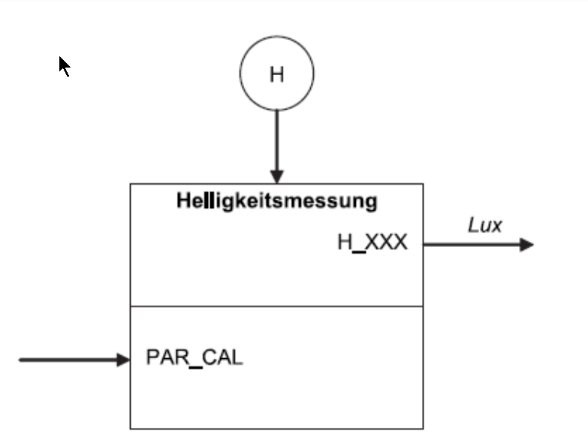

1. Aktorfunktionen: Ziel: Steuerung von Komponenten, z.B. binärer Schaltaktor, Lichtaktor,

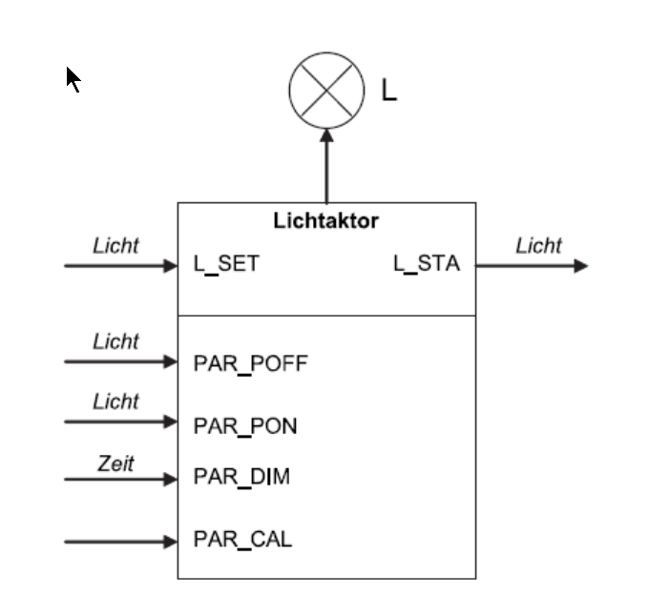

1. Bedien-, Anzeige und Managementfunktionen: Bedien- und Anzeigefunktionen (lokal), Stellantriebsaktor, Sonnenschutzstellen, Antriebstellen, Temperatursollwertstellen, Raumnutzungsart wählen, Präsenzmelden

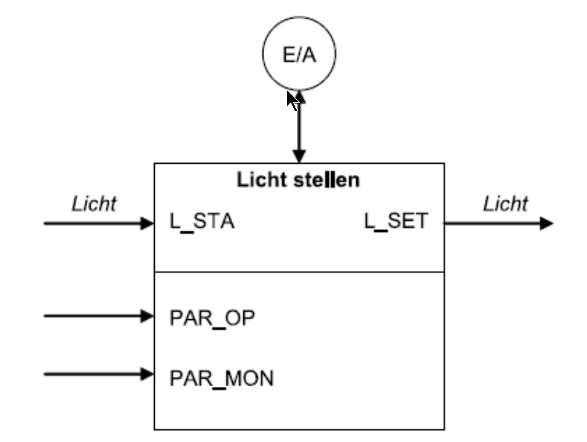

1. Managementfunktionen: Aufzeichnung, Archivierung und statistische Analyse

**Eingaben**: Werte, die in die Funktion eingehen und sich abhängig vom Systemzustand ändern können

**Parameter**: unveränderliche Werte, die einmalig konfiguriert werden (z.B. in Abhängigkeit der Raumgröße)

**Ausgaben**: Werte, welche von der Funktion abhängig von Parametern und Eingaben zurückgegeben werden

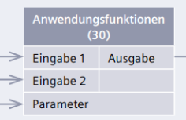

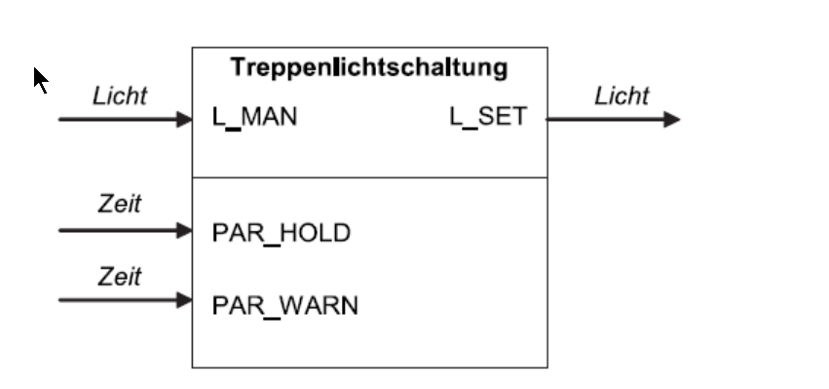

## Frage: Skizzieren Sie ein Raumautomationsschema für eine Treppenlichtschaltung basierend auf den Funktionen Treppenlichtchaltung, Licht Stellen, Lichtaktor, Helligkeitsmessung. Sie können hierbei die Parameter vernächlässigen. Das treppenhaus hat zwei Türen an denen das Licht gestellt werden soll. alle leuchten sinn über ein Bussystem in einer Gruppe zusammegefasst (4 Punkte)

 



Antwort:

1. **Richtige Reihenfolge (2 Punkte)**: Stellen, Treppenlichtschaltung, Lichtaktor
2. **Richtige Hierarchie (2 Punkte): E/A und Licht stellen in Segment, alles andere in Raum**
3. **Steuerungen und Mikrocontroller**

## Frage: Was versteht man unter einem Hauptprogramm eines Microcontrollers oder einer SPS? (2 Punkte)

Antwort:

1. **Hauptprogramm (2 Punkte)**: Das Hauptprogramm ist das zentral ausgeführte Programm auf einem Microcontroller oder einer SPS. Es dient als Einstiegspunkt für alle weiteren Programme und wird kontinuierlich abgearbeitet, um die Steuerungsaufgaben zu erfüllen, vergleichbar mit der MAIN-Funktion bei Programmiersprachen wie TwinCat.

## Frage: Skizzieren Sie, wie man einen Taster an einen Digitalen Eingang eines Microcontrollers oder einer SPS anschließt. Welche Art von Eingängen gibt es noch? (5 Punkte)

Antwort:

1. **Mit Pull-Up Widerstand (2 Punkte)**: Ein Taster wird an einen digitalen Eingang angeschlossen, wobei ein Pull-Up Widerstand verwendet wird, um sicherzustellen, dass der Eingang bei nicht gedrücktem Taster auf ein definiertes Potential (meistens Vcc) gezogen wird.

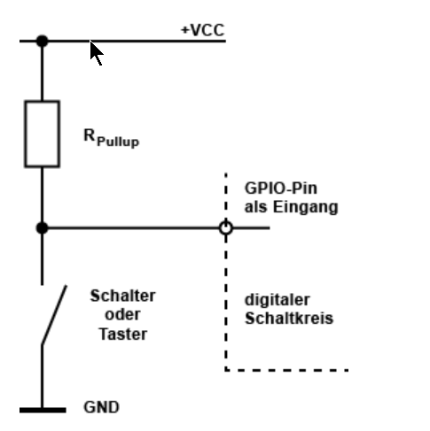

1. **Ohne Pull-Up Widerstand (2 Punkte)**: Alternativ kann der Taster ohne Pull-Up Widerstand angeschlossen werden, wenn der Microcontroller oder die SPS bereits interne Pull-Up Widerstände besitzt, die aktiviert werden können.

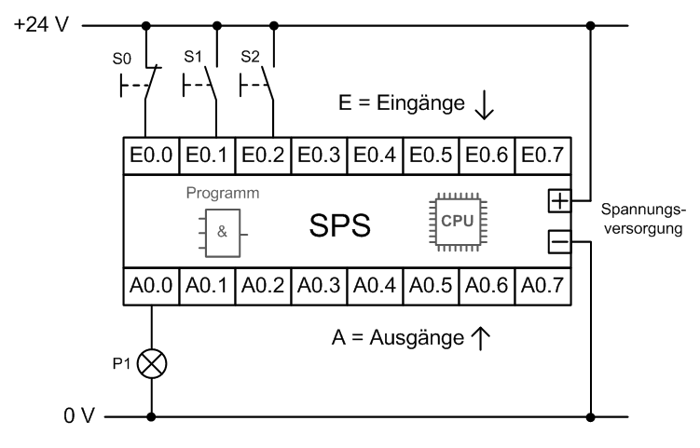

1. **Analoge Eingänge (1 Punkte):** An analogen Eingängen liegt ein Spannungspotential oder ein Strom an, welches durch einen Analog-Digital-Wandler in einen Eingangswert übersetzt wird. Hierdurch können z.B. Sensorwerte als stetiges Signal übermittelt werden,

## Frage: Erklären Sie das Prinzip der Pulsweitenmodulation am Beispiel einer LED und Skizzieren sie dies (3 Punkte)

Antwort:

1. **PWM (3 Punkte)**: Bei der Pulsweitenmodulation (PWM) wird die Helligkeit einer LED durch schnelles Ein- und Ausschalten geregelt. Durch Anpassung der Periodendauer und des Duty Cycles (Verhältnis von Ein- zu Ausschaltzeit) kann die Ausgangsleistung quasi-stetig angepasst werden. Ein höherer Duty Cycle führt zu einer helleren LED, während ein niedrigerer Duty Cycle die LED dimmt.

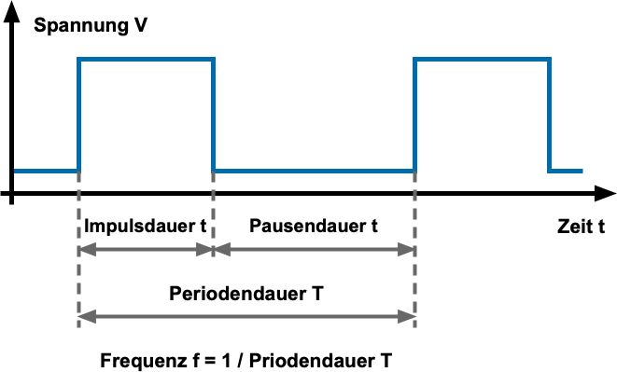

## Frage: Was ist ein Endlicher Automat / Finite State Machine und wofür kann man diesen einsetzen? (2 Punkte)

Antwort:

1. **DFSM (4 Punkte)**: Ein endlicher Automat (Finite State Machine, FSM) ist ein Modell eines Systems mit einer endlichen Anzahl von Zuständen. Es wird durch ein 5-Tupel (Zustände, Eingangssymbole, Ausgangssymbole, Übergangsfunktion, Ausgangsfunktion) definiert. Anwendungen finden sich in der Steuerung von Aufzügen, Automaten, Protokollen in Kommunikationssystemen und vielen anderen Bereichen, wo klare Zustandsübergänge benötigt werden.

## Frage: Zeichnen Sie eine Finite State Machine für eine Wechselschaltung mit zwei Schaltern A+B (2 Punkte)

Antwort:

1. **DFSM (2 Punkte)**: toggle() oder Schalter A oder Schalter B wird betätigt

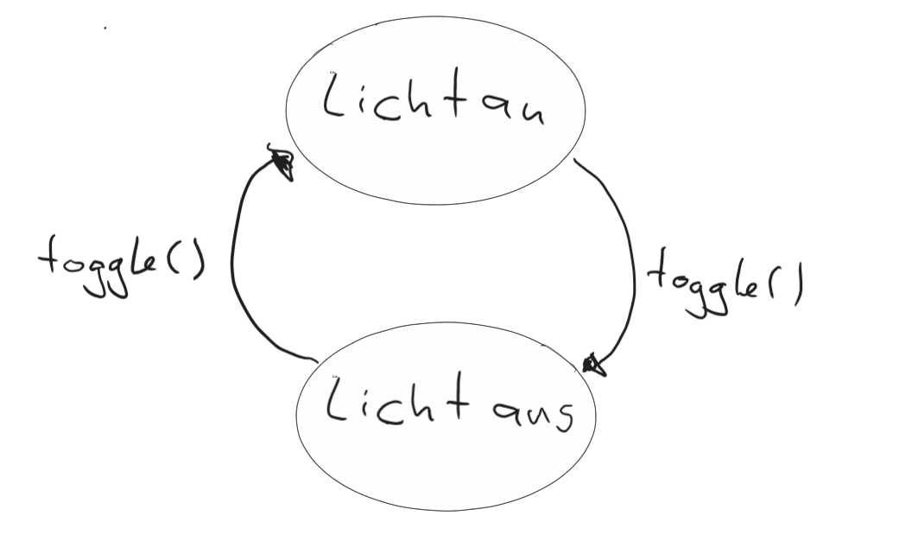

## Frage: Erklären Sie das Codebeispiel, wie diese Wechselschaltung Objektorientiert Programmiert werden kann und was noch fehlt? (6 Punkte)

import board  
led_pin = board.GP1

class Wechselschaltung():

def __init__(self, led):

self.licht = false  
self.led = digitalio.DigitalInOut(led)  
self.led.direction = digitalio.Direction.OUTPUT

def toggle():

self.licht = not(self.licht)  
led.value = self.licht

Antwort:

1. **Erklären von von Methoden und Attributen (2 Punkte)**
2. **Es fehlt die Instanziierung des Objects (1 Punkte)**

ws = Wechselschaltung()  
ws.toggle()

1. Es fehlt die Einbindung der zwei Buttons **(1 Punkte)**

button_pin_1 = board.GP0 # Replace with the GPIO pin connected to your button  
button_1 = digitalio.DigitalInOut(button_pin)  
button_1.direction = digitalio.Direction.INPUT  
button_1.pull = digitalio.Pull.UP # Use pull-up resistor; change if using pull-down

1. **Bussysteme**

## Frage: Wonach lassen sich Bussysteme unterscheiden? (7 Punkte)

Antwort:

1. **Unterscheidungsmerkmale von Bussystemen (7 Punkte)**: Bussysteme lassen sich nach verschiedenen Kriterien unterscheiden, darunter:
   * Telegramminhalt: Datenformate und Struktur der Nachrichten.
   * Topologie: Netzwerkstruktur, z.B. Bus, Ring, Stern.
   * Teilnehmerhierarchie: Master-Slave, Peer-to-Peer.
   * Adressierung: Statische vs. dynamische Adressvergabe.
   * Buszugriffsverfahren: Token-Passing, CSMA/CD.
   * Signalisierung: Elektrische, optische, drahtlose Signalisierung.
   * Übertragungsmedium: Kupferkabel, Lichtwellenleiter, Funk.

## Frage: Maximale Entfernung zwischen zwei Teilnehmern in einem CSMA Bussystem für die Steuerung eines Aufzugs? (2 Punkte)

Antwort:

1. **CSMA Entfernungsbestimmung (2 Punkte)**: Die maximale Entfernung zwischen zwei Teilnehmern in einem CSMA (Carrier Sense Multiple Access) Bussystem wird durch Faktoren wie Baudrate, Leitungscode und Telegrammlänge bestimmt. Eine höhere Baudrate und längere Telegramme reduzieren die maximale Entfernung, während eine effizientere Codierung und kürzere Telegramme die Distanz erhöhen können. Die spezifische Berechnung erfordert die Kenntnis der Parameter des verwendeten CSMA-Bussystems.

